|  |  |
| --- | --- |
|  | |
| Festivals Webapplicatie  Ontwerprapport projectweek | |
| **Teamnr: NB33**  Xiang Jin, Yentl Stroobants, Sam Van den Bergh, Adriaan Waem | 2de fase IT Factory |
|  |
| Academiejaar 2019-2020  Campus Geel, Kleinhoefstraat 4, BE-2440 Geel |



**Inhoudstafel**

**Inleiding** **3**

**Opdrachtbeschrijving** **3**

**Eisenanalyse** **3**

**Functionele eisen** **3**

Use Case Diagram 4

Use Cases 5

Inloggen 5

Wachtwoord resetten 7

Registreren 9

Opgeven als medewerker 10

Timetable bekijken 12

Line-up bekijken 14

Info raadplegen 17

Tickets beheren 18

Persoonlijke timetable beheren 21

Uurrooster beheren 24

Artiestinfo bekijken 26

Taak beheren 28

Timetable beheren 30

Medewerker beheren 33

Artiest beheren 35

Niet-functionele eisen 37

**Datamodel** **38**

**Planning** **50**

# Inleiding

Voor het vak Ontwerpproject maken wij een analyse-en-ontwerprapport voor een webapplicatie voor een festivalorganisator. De organisator waarvoor wij een applicatie bouwen, heet Nathalie Bosschaerts. Zij is al jaren actief in de muzikale sector als artiest en zou graag haar eigen festival organiseren.

De opdracht bestaat uit het ontwerpen van een applicatie die toegankelijk is voor zowel de organisator, medewerkers en festivalgangers.

In de komende hoofdstukken vindt u meer informatie over de opdracht, achtergrondinformatie over de huidige situatie een analyse van de eisen met een bijhorend use case diagram.

# Opdrachtbeschrijving

In dit hoofdstuk lichten wij eerst de achtergrondinformatie toe met hoe de huidige situatie eruit ziet voor festivalorganisatoren. Daarna sommen wij op wat de doelstellingen en doelgroepen zijn van onze toepassing en welke voordelen dit met zich mee brengt.

# Eisenanalyse

In dit hoofdstuk bespreken wij zowel de functionele als de niet-functionele eisen. Wij schetsen de werking van onze toepassing volgens een use case diagram. Daaropvolgend leggen we per actor de verschillende functionaliteiten uit en gebruiken ter ondersteuning bijbehorende schermontwerpen. Daarna bespreken we kort de niet-functionele eisen.

## Functionele eisen

Onze opdrachtgever wil een webapplicatie waarbij het iets gemakkelijker wordt om een festival te organiseren. Hij/zij kan dan moeiteloos taken bekijken, wijzigen of aanmaken. Deze medewerkers kunnen dan aan hun kant van de applicatie bekijken waar en om hoe laat ze moeten werken. Verder wil de organisator artiesten kunnen boeken, hij/zij wil hier speciale verzoeken (riders) aan kunnen toevoegen. De medewerkers kunnen deze verzoeken van de artiesten bij hun taken in het werkrooster zien.

Bezoekers kunnen op deze webapplicatie tickets bestellen. Ze kunnen hier ook de timetable opvolgen en ze kunnen een persoonlijke timetable opstellen als ze dat wensen. Vanzelfsprekend kan de gebruiker ook algemene info over het festival terugvinden.

### Use Case Diagram

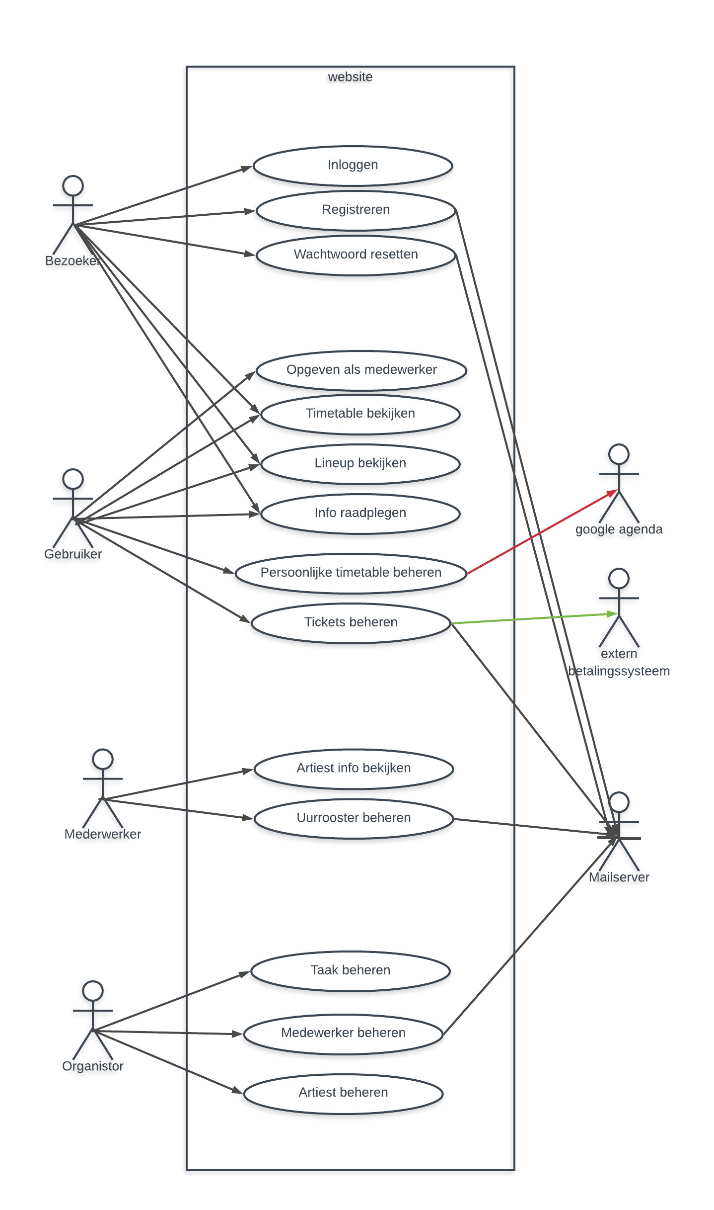

### Use Cases

#### Inloggen

Functionaliteit: Als bezoeker, wil ik kunnen inloggen

Datamodel view:

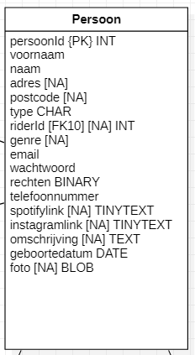

Schermen:

Scherm 1:1: Aanmeldscherm

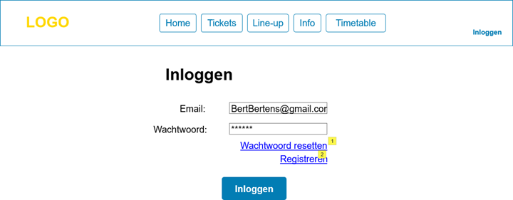

|  |  |
| --- | --- |
| Actie | Uitleg |
| 1 | Naar scherm 2:1: Wachtwoord resetten |
| 2 | Naar scherm 3:1: Registreren |

Scherm 1:2: Email niet gekend fout

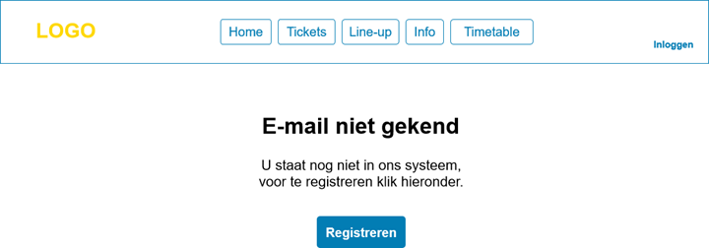

Scherm 1:3: Wachtwoord fout

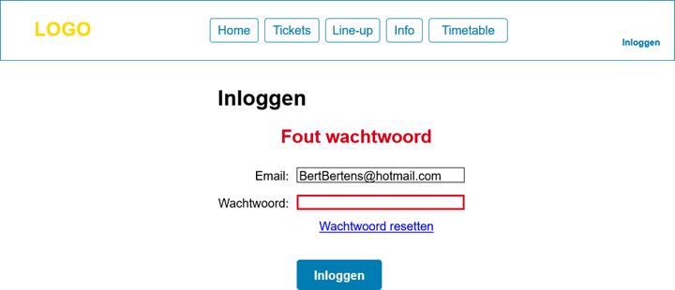

#### Wachtwoord resetten

Functionaliteit: Als bezoeker, wil ik mijn wachtwoord kunnen resetten

Datamodel view:



Schermen:

Scherm 2:1: Wachtwoord resetten

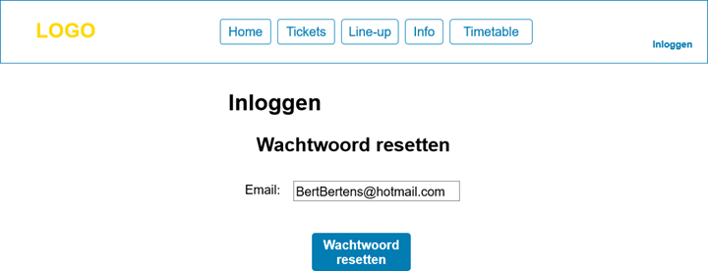

Scherm 2:2: Nieuw wachtwoord instellen

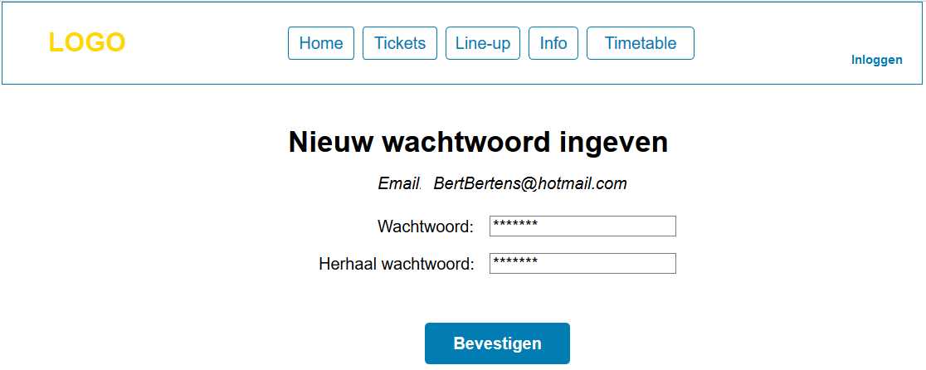

#### Registreren

Functionaliteit: Als bezoeker, wil ik kunnen registreren

Datamodel view:



Schermen:

Scherm 3:1: Registreren

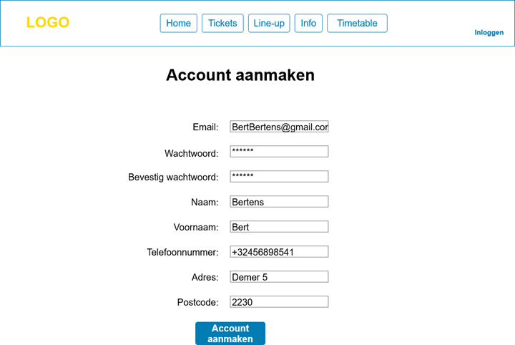

Scherm 3:2: Registratie bevestiging

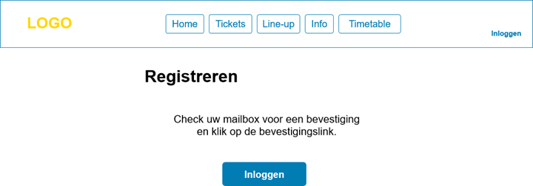

#### Opgeven als medewerker

Functionaliteit: Als gebruiker, wil ik me kunnen opgeven om medewerker te worden

Voorwaarde: Gebruiker is ingelogd

Datamodel view:



Schermen:

Scherm 4:1: Opgeven als medewerker

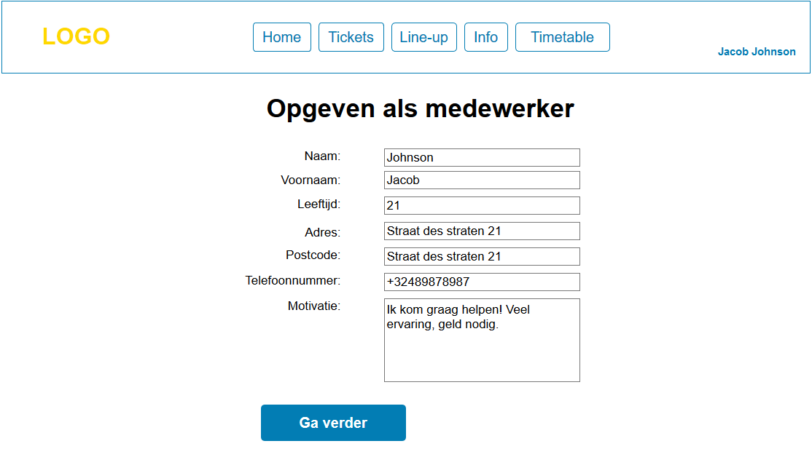

Scherm 4:2: Bevestiging opgeven als medewerker

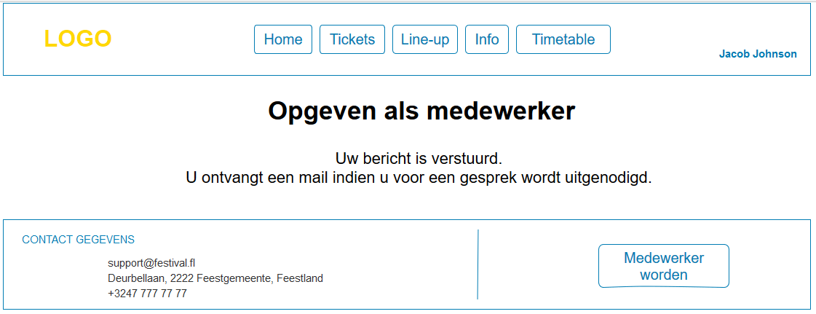

#### Timetable bekijken

Functionaliteit: Als gebruiker wil ik de timetable kunnen bekijken

Voorwaarde: Ingelogd

Datamodel view:

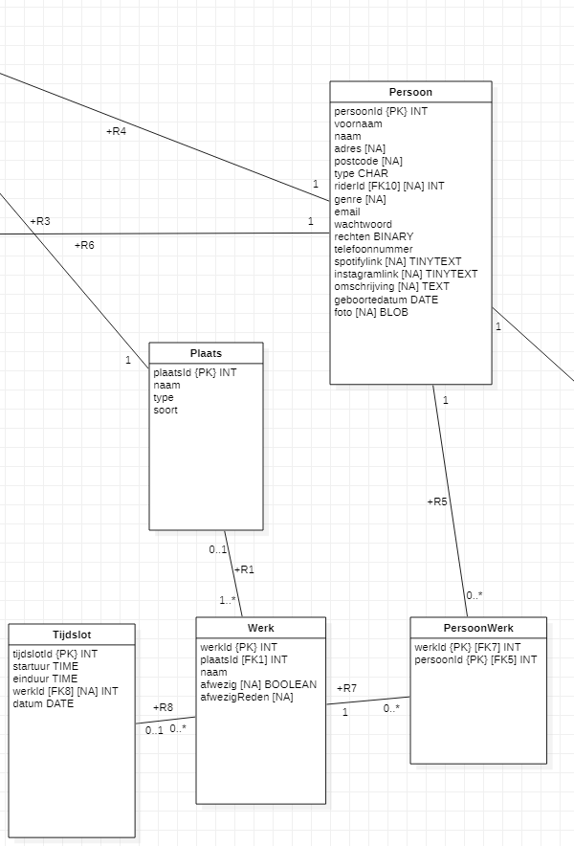

Schermen:

Scherm 5:1: Algemene timetable

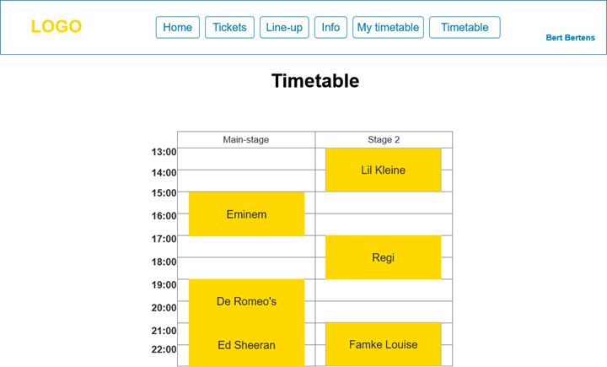

#### Line-up bekijken

Functionaliteit: Als bezoeker wil ik de line-up kunnen bekijken

Datamodel view:



Schermen:

Scherm 6:1: Line-up

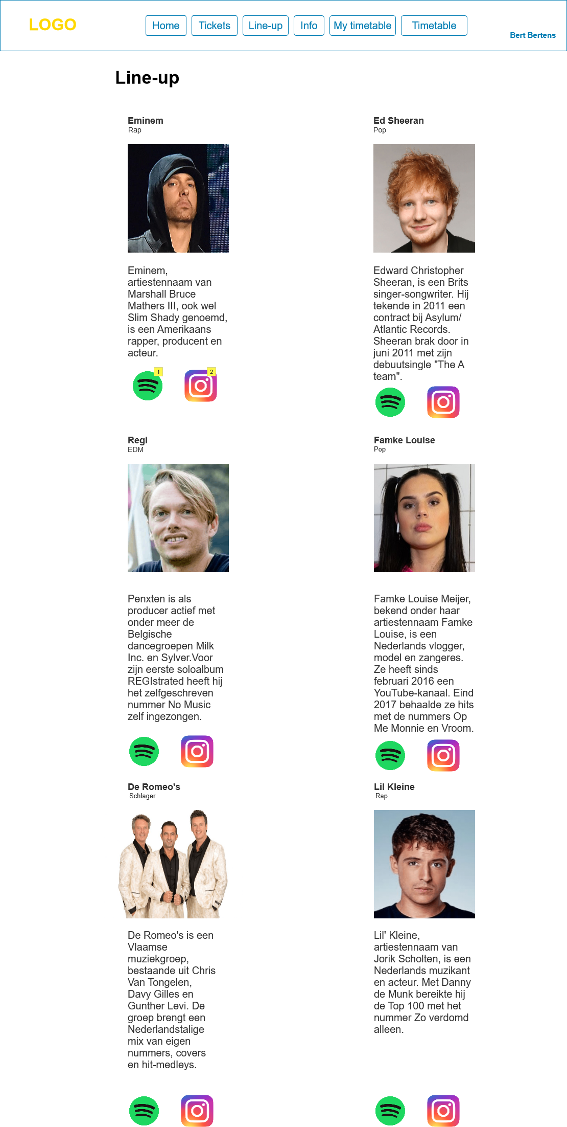

|  |  |
| --- | --- |
| **Actie** | **Uitleg** |
| **1** | **Link naar Spotify.** |
| **2** | **Link naar Instagram.** |

#### Info raadplegen

Functionaliteit: Als bezoeker, wil ik info over het festival kunnen terugvinden

Datamodel view:

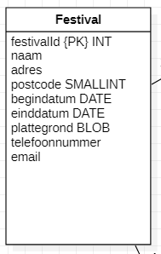

Schermen:

Scherm 7:1: Infopagina

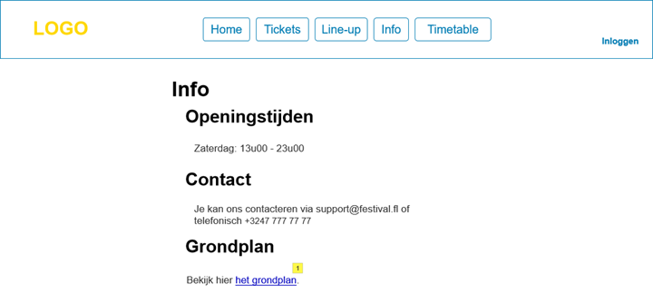

|  |  |
| --- | --- |
| Actie | Uitleg |
| 1 | Door op de link te drukken opent het grondplan in een nieuw tabblad. |

#### Tickets beheren

Functionaliteit: Als gebruiker, wil ik mijn tickets kunnen beheren

Datamodel view:

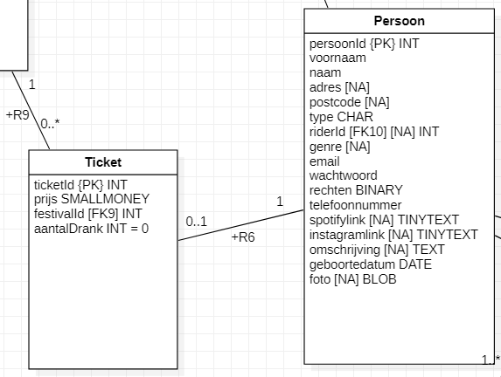

Schermen:

Scherm 8:1: Tickets algemeen pagina

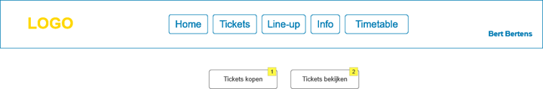

|  |  |
| --- | --- |
| Actie | Uitleg |
| 1 | Naar scherm 8:3 Tickets kopen |
| 2 | Naar scherm 8:2 Tickets bekijken |

Scherm 8:2: Tickets bekijken

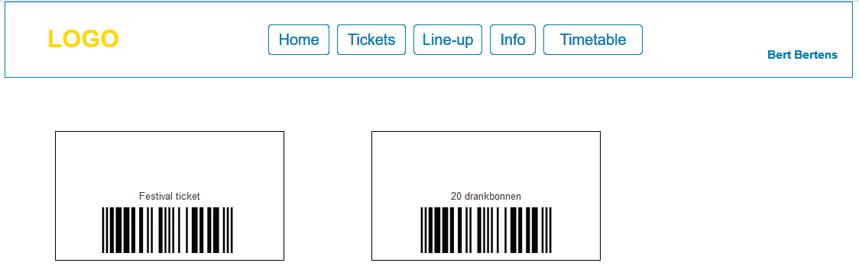

Scherm 8:3: Tickets kopen

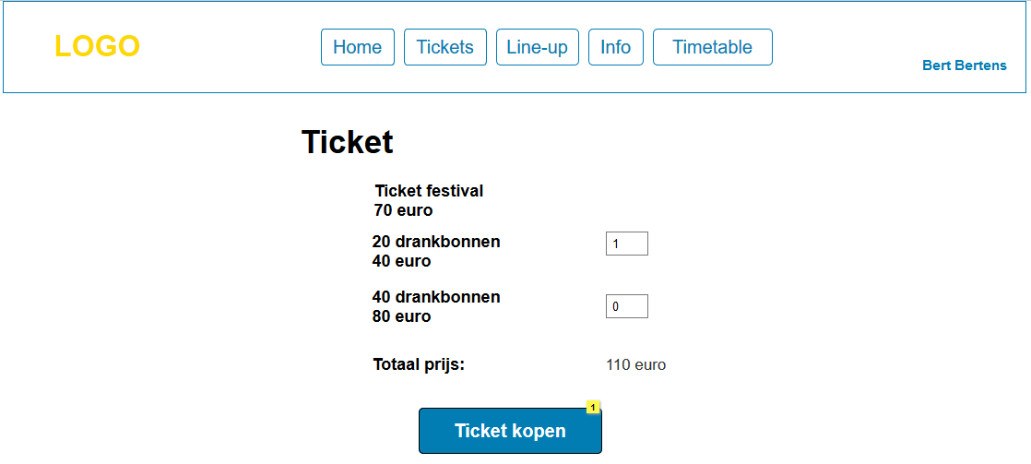

Scherm 8:4: Betalingsproces

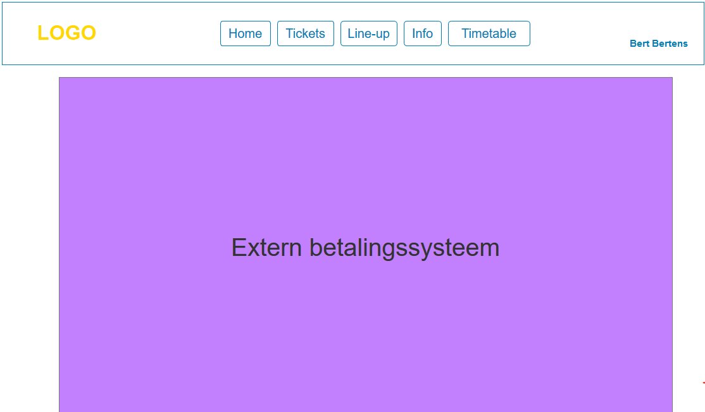

Scherm 8:5: Succes- of foutmelding

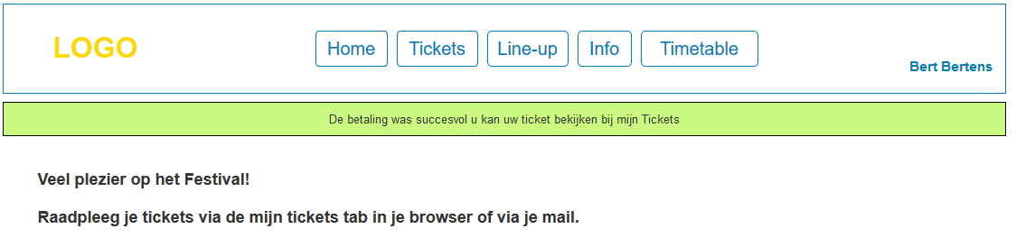

#### Persoonlijke timetable beheren

Functionaliteit: Als gebruiker, wil ik mijn eigen timetable kunnen samenstellen

Voorwaarde: Ingelogd

Datamodel view:

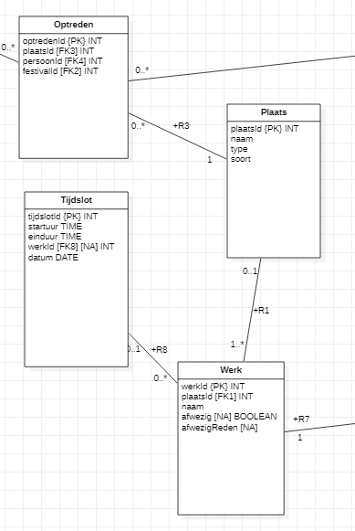

Schermen:

Scherm 9:1: Persoonlijke timetable

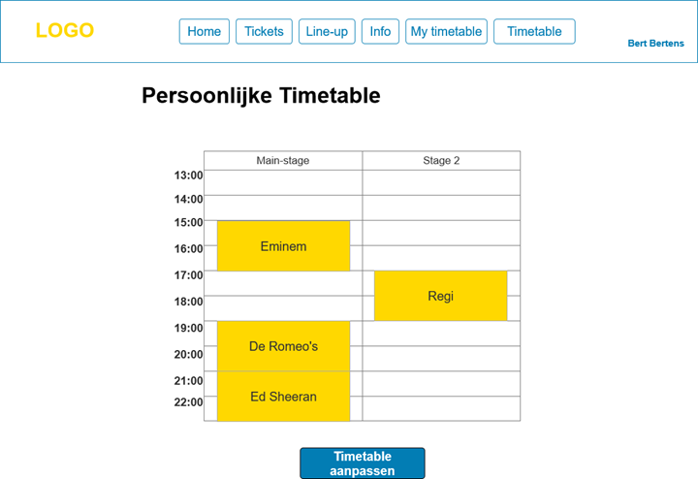

Scherm 9:2: Persoonlijke timetable aanpassen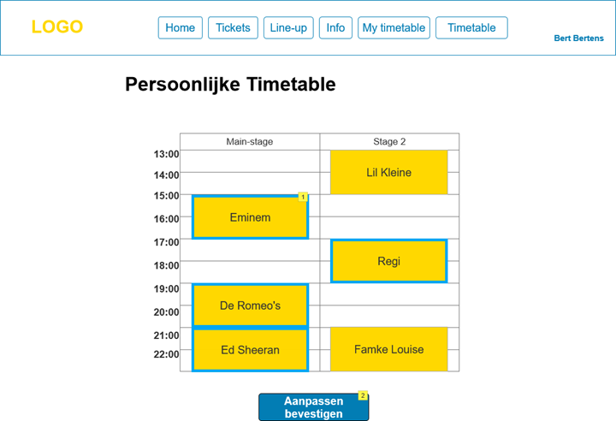

|  |  |
| --- | --- |
| Actie | Uitleg |
| 1 | Vakjes met blauwe rand zijn geselecteerd en worden in My timetable gezet. |
| 2 | User krijgt een melding wanneer hij op aanpassen bevestigen duwt. |

#### Uurrooster beheren

Functionaliteit: Als medewerker, wil ik mijn uurrooster kunnen beheren

Voorwaarde: Ingelogd

Datamodel view:

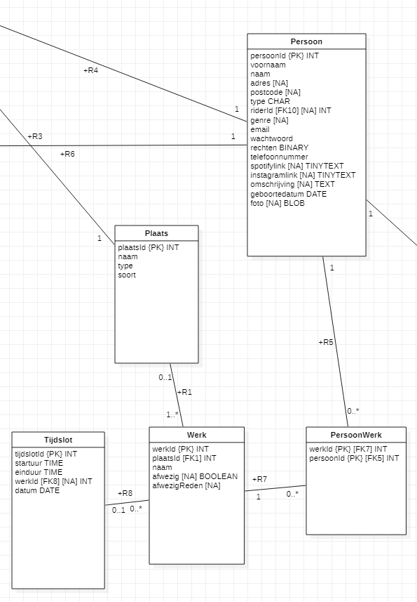

Schermen:

Scherm 10:1: Persoonlijk overzicht taken

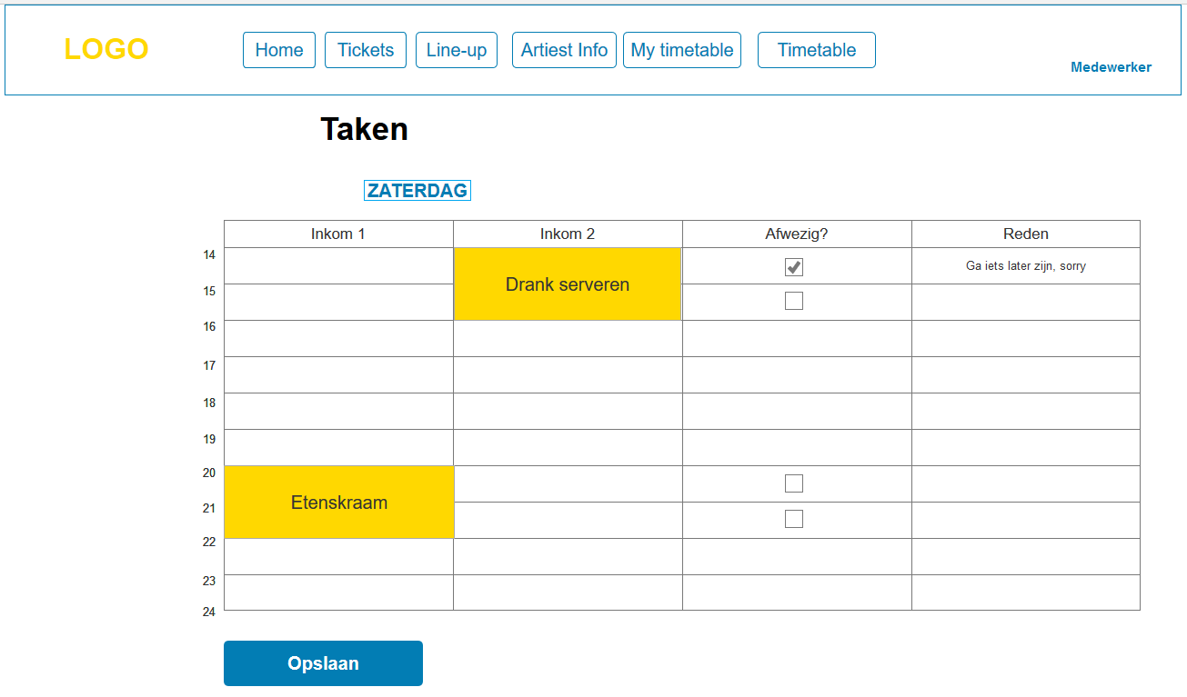

#### Artiestinfo bekijken

Functionaliteit: Als medewerker, wil ik artiestinfo kunnen bekijken

Voorwaarde: Ingelogd

Datamodel view:

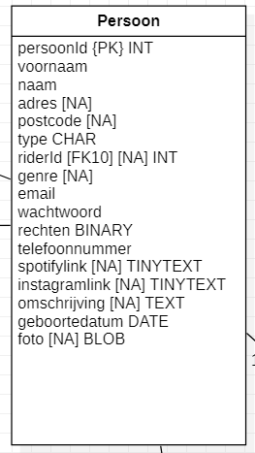

Schermen:

Scherm 11:1: Artiest info raadplegen

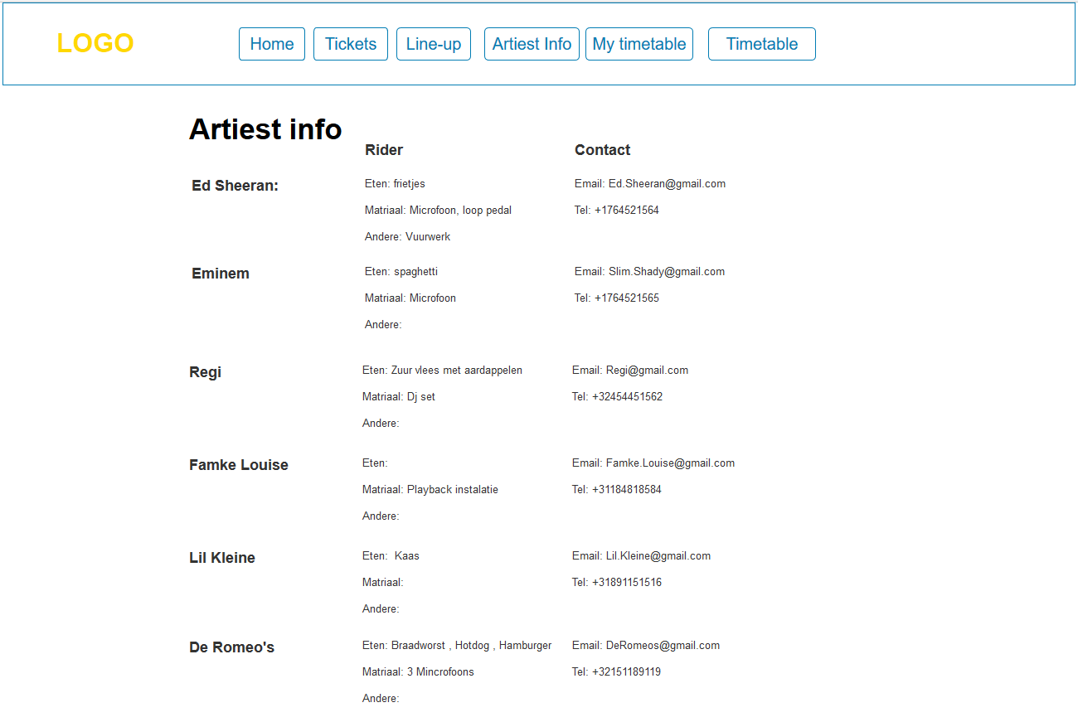

#### Taak beheren

Functionaliteit: Als organisator, wil ik taken kunnen beheren

Voorwaarde: Ingelogd

Datamodel view:

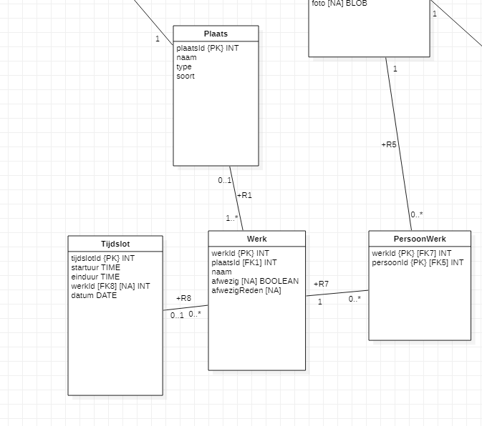

Schermen:

Scherm 12:1: Taken beheren

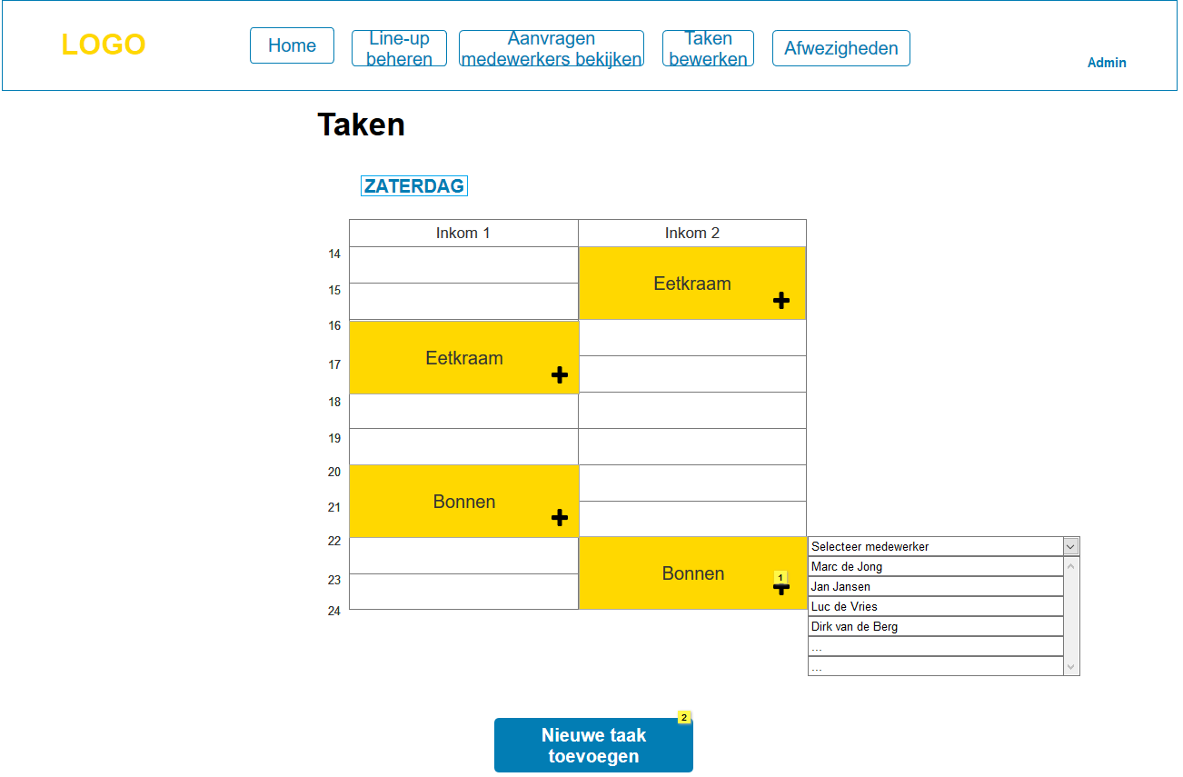

|  |  |
| --- | --- |
| Actie | Uitleg |
| 1 | Hiermee kunnen medewerkers toegevoegd worden aan een shift. |
| 2 | Naar scherm 12:2 Taak aanmaken |

Scherm 12:2: Taken aanmaken

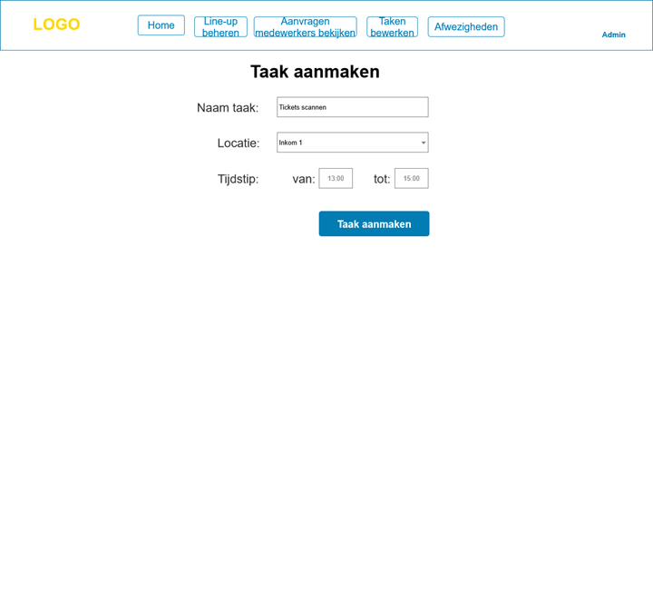

#### Artiesten beheren

Functionaliteit: Als organisator, wil ik de artiesten kunnen beheren

Voorwaarde: Ingelogd

Datamodel view:

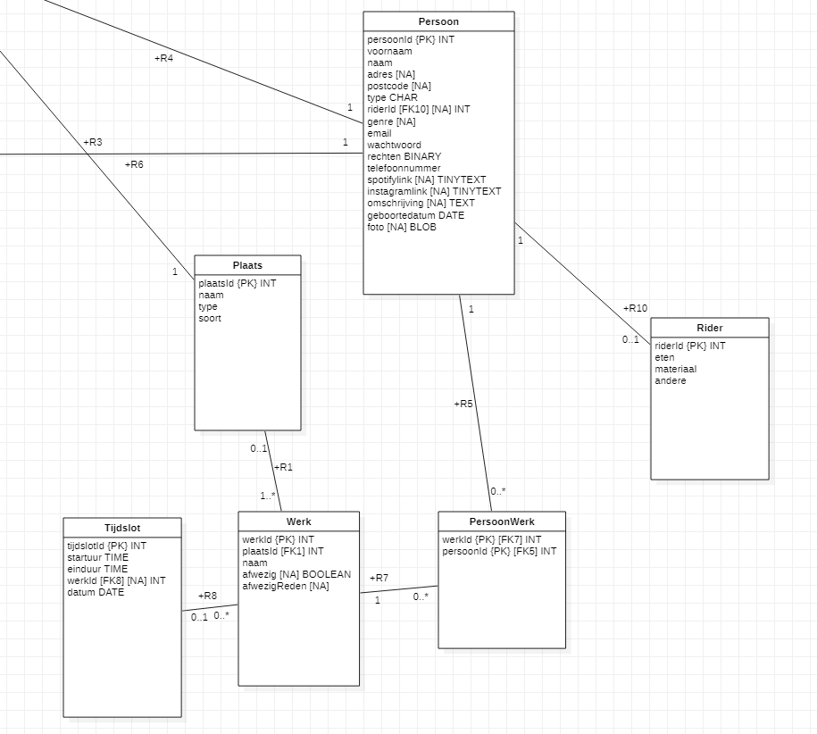

Schermen:

Scherm 13:1: Algemene timetable met artiesten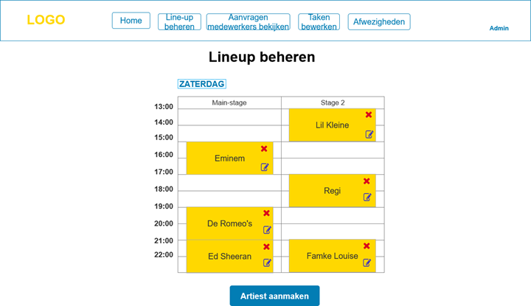

Scherm 13:2: Artiest aanmaken/aanpassen

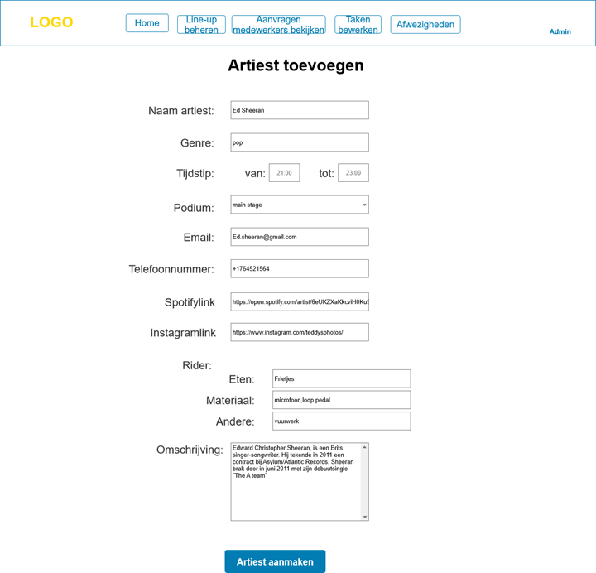

#### Medewerker beheren

Functionaliteit: Als organisator wil ik een medewerker kunnen beheren

Voorwaarde: Ingelogd

Datamodel view:

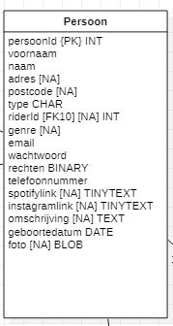

Schermen:

Scherm 14:1: Afwezigheden medewerkers bekijken

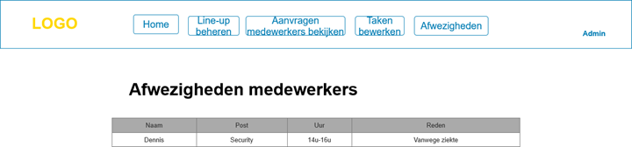

Scherm 14:2: Aanvragen nieuwe medewerkers bekijken

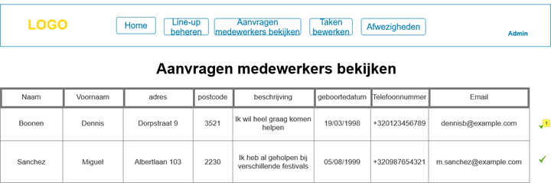

|  |  |
| --- | --- |
| Actie | Uitleg |
| 1 | Door hierop te duwen kan je een medewerker account aanmaken en nieuwe medewerker wordt via mail op de hoogte gebracht. |

## Niet-functionele eisen

Voor de niet-functionele eisen geven we de omschrijving waarbinnen de functionaliteiten moeten worden gepresenteerd. Hierbij worden de omstandigheden/beperkingen en de kwaliteit van het project duidelijk. Dit doen we aan de hand van deze vier categorieën hieronder.

- **Implementatie:**

Het systeem moet kunnen werken op een webbrowser met internetverbinding. Daarnaast moet het een responsief design hanteren, hiermee bedoelen we dat de website mee schaalt met de afmetingen van het scherm. Het is dus ook geschikt voor op een smartphone of een tablet. Om dit te realiseren gebruiken we de programmeertaal PHP en het framework Laravel. Ook moet er gebruik gemaakt worden van een database.

- **Externe Interface:**

De gebruikers van het systeem moeten meldingen kunnen ontvangen op hun smartphone en via mail.

- **Performantie:**

Veel gebruikers moeten tegelijkertijd de website kunnen utiliseren en ze moeten dat onafhankelijk van elkaar kunnen doen. Daarnaast extra servers aanvragen tijdens de start van de ticketverkoop en ook tijdens het festival. Het is een interactief systeem en hierdoor moet het snel kunnen reageren.

- **Kwaliteitseisen:**

Gebruiksvriendelijk voor de gebruikers van het systeem en zoveel mogelijk onder de voorschriften van ‘Anysurfer’. Ook de interface voor de organisator moet intuïtief zijn. Tot slot moeten de gegevens en wachtwoorden van de gebruikers veilig bewaard en behandeld worden.

# Datamodel

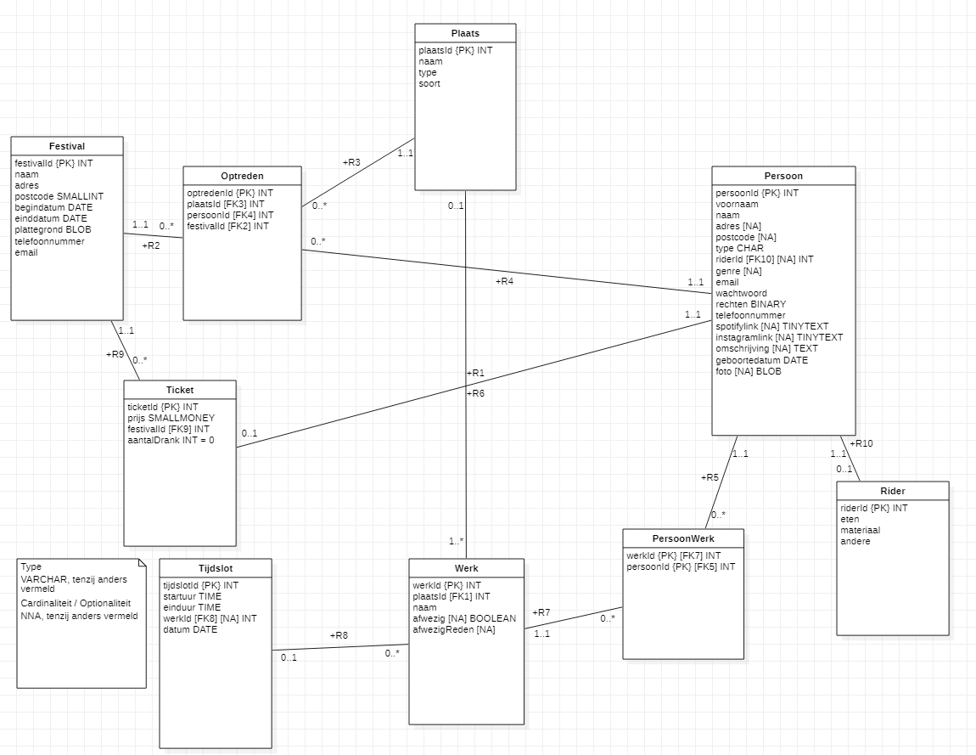

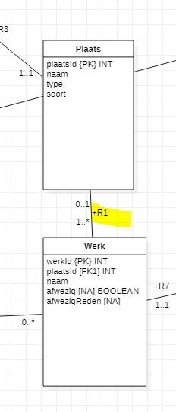

R1  
 Een bepaald werk kan maar op een plaats uitgevoerd worden  
 Een plaats kan een locatie zijn van meerdere werken

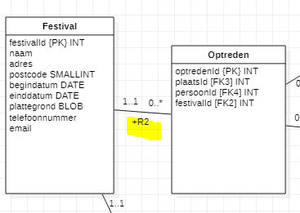

R2   
 Een festival heeft 0 of meerdere optredens  
 Een optreden speelt zich af op een festival

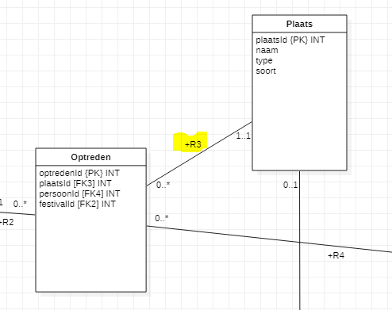

R3  
 Een optreden gebeurt op een specifieke plaats  
 Een plaats kan gebruikt worden voor meerdere optredens

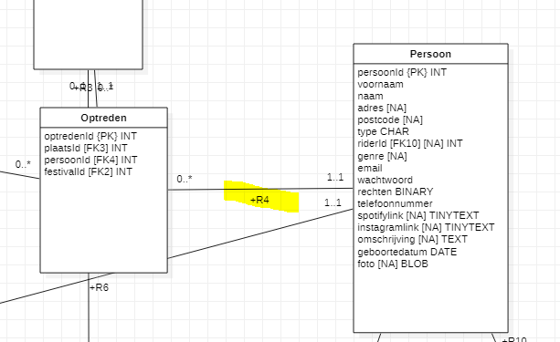

R4  
 Een optreden wordt door een persoon gedaan  
 Een persoon kan meerdere optreden doen

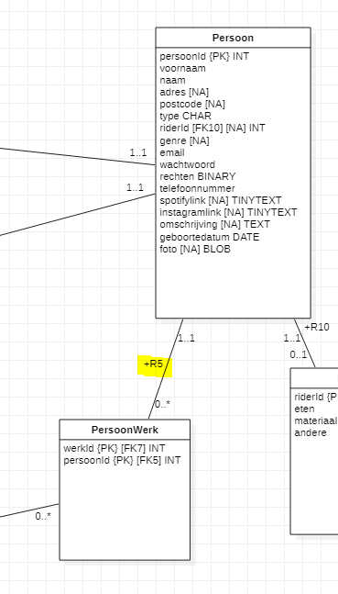

R5  
 Een persoon kan meerdere werken verrichten  
 Een werk kan door meerdere personen verricht worden

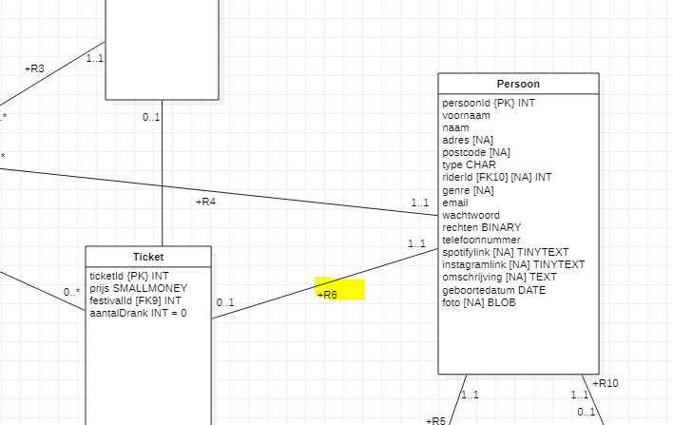

R6   
 Een persoon kan een ticket kopen  
 Een ticket behoort tot een persoon

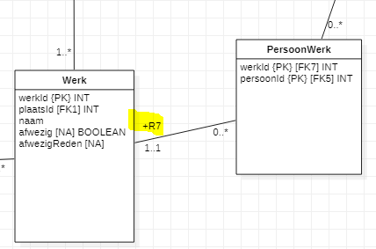

R7  
 Een persoon kan meerdere werken verrichten  
 Een werk kan door meerdere personen verricht worden

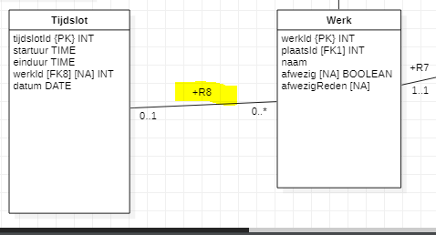

R8  
 Een tijdslot kan meerdere werken omvatten  
 Een werk kan maar een tijdslot bezetten

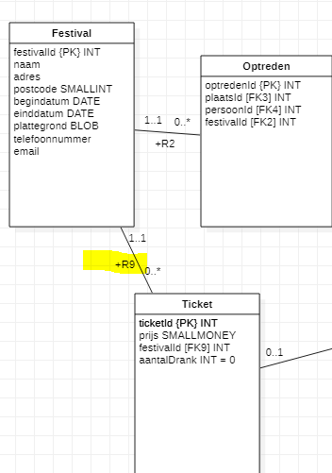

R9  
 Een ticket behoort tot een festival  
 een festival heeft meerdere tickets

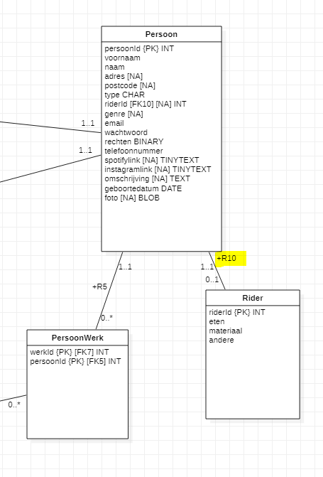

R10  
 Een persoon kan een rider hebben  
 Een rider hoort bij een persoon

# Planning

|  |  |  |  |  |  |  |
| --- | --- | --- | --- | --- | --- | --- |
| **Week** | | **Activiteit** | **Ontwikkelaar** | **Verantwoordelijke** | **Tester** | **Opmerking(en)** |
| maandag | zondag | functionaliteit of andere activiteit | van functionaliteit | voor andere activiteit | van functionaliteit of andere activiteit die wordt getest |  |
| **2/10/2020** | **2/16/2020** | **Database maken** | **Yentl Stroobants** |  | **Lance Theunis** |  |
|  |  | **Template maken** | **Sam Van den Bergh** |  | **Xiang Jin** |  |
|  |  | **Homepage maken** | **Lance Theunis** |  | **Sam Van den Bergh** |  |
|  |  | **Github aanmaken en delen** |  | **Adriaan Waem** |  |  |
|  |  | **Inlog page maken** | **Xiang Jin** |  | **Adriaan Waem** |  |
|  |  |  |  |  |  |  |
| **2/17/2020** | **2/23/2020** | **Timetable page maken** | **Yentl Stroobants** |  | **Xiang Jin** |  |
|  |  | **Registratie page maken** | **Sam Van den Bergh** |  | **Lance Theunis** |  |
|  |  | **Sollicitatie page maken** | **Adriaan Waem** |  | **Sam Van den Bergh** |  |
|  |  | **Festival aanmaken page maken** | **Lance Theunis** |  | **Adriaan Waem** |  |
|  |  | **Algemene info page maken** | **Xiang Jin** |  | **Yentl Stroobants** |  |
|  |  | **Tijdelijke SQL inleveren** |  | **Yentl Stroobants** |  | **Deadline 20/2** |
|  |  | **Status rapport 1 inleveren** |  | **Xiang Jin** |  | **Deadline 20/2** |
|  |  |  |  |  |  |  |
| **2/24/2020** | **3/1/2020** | **Persoonlijke timetable page maken** | **Yentl Stroobants** |  | **Sam Van den Bergh** |  |
|  |  | **Wachtwoord vergeten page maken** | **Sam Van den Bergh** |  | **Xiang Jin** |  |
|  |  | **Shift page maken** | **Adriaan Waem** |  | **Lance Theunis** |  |
|  |  | **Artiesten toevoegen page maken** | **Lance Theunis** |  | **Adriaan Waem** |  |
|  |  | **Lijst van sollicitanten page maken** | **Xiang Jin** |  | **Yentl Stroobants** |  |
|  |  |  |  |  |  |  |
| **3/2/2020** | **3/8/2020** | **Artiest info page maken** | **Yentl Stroobants** |  | **Lance Theunis** |  |
|  |  | **Afwezigheid melden page maken** | **Sam Van den Bergh** |  | **Yentl Stroobants** |  |
|  |  | **Lineup page maken** | **Adriaan Waem** |  | **Sam Van den Bergh** |  |
|  |  | **Sollicitatie beoordeling page maken** | **Lance Theunis** |  | **Xiang Jin** |  |
|  |  | **Status rapport 2 inleveren** |  | **Sam Van den Bergh** |  | **Deadline 5/3** |
|  |  | **Lijst van sollicitanten page maken** | **Xiang Jin** |  | **Adriaan Waem** |  |
|  |  |  |  |  |  |  |
| **3/9/2020** | **3/15/2020** | **Shift beheren page maken** | **Yentl Stroobants** |  | **Lance Theunis** |  |
|  |  | **Persoonlijke timetable beheren page maken** | **Sam Van den Bergh** |  | **Yentl Stroobants** |  |
|  |  | **Festival beheren page maken** | **Adriaan Waem** |  | **Xiang Jin** |  |
|  |  | **Shift voorkeur beheren page maken** | **Lance Theunis** |  | **Sam Van den Bergh** |  |
|  |  | **Ticket verkoop page maken** | **Xiang Jin** |  | **Adriaan Waem** |  |
|  |  |  |  |  |  |  |
| **3/16/2020** | **3/22/2020** | **Shift beheren page maken** | **Yentl Stroobants** |  | **Lance Theunis** |  |
|  |  | **Persoonlijke timetable beheren page maken** | **Sam Van den Bergh** |  | **Yentl Stroobants** |  |
|  |  | **Festival beheren page maken** | **Adriaan Waem** |  | **Xiang Jin** |  |
|  |  | **Shift voorkeur beheren page maken** | **Lance Theunis** |  | **Sam Van den Bergh** |  |
|  |  | **Hosting eerste versie** |  | **Xiang Jin** |  | **Deadline 19/3** |
|  |  | **Stage aanmaken page maken** | **Xiang Jin** |  | **Adriaan Waem** |  |
|  |  |  |  |  |  |  |
| **3/23/2020** | **3/29/2020** | **Stage beheren page maken** | **Yentl Stroobants** |  | **Xiang Jin** |  |
|  |  | **Crew info page maken** | **Sam Van den Bergh** |  | **Adriaan Waem** |  |
|  |  | **Rider artiesten page maken** | **Adriaan Waem** |  | **Lance Theunis** |  |
|  |  | **Artiest aanpassen page maken** | **Lance Theunis** |  | **Sam Van den Bergh** |  |
|  |  | **Status rapport 3 inleveren** |  | **Sam Van den Bergh** |  | **Deadline 26/3** |
|  |  | **Info page beheren page maken** | **Xiang Jin** |  | **Yentl Stroobants** |  |
|  |  |  |  |  |  |  |
| **3/30/2020** | **4/5/2020** | **Stage beheren page maken** | **Yentl Stroobants** |  | **Xiang Jin** |  |
|  |  | **Crew info page maken** | **Sam Van den Bergh** |  | **Adriaan Waem** |  |
|  |  | **Rider artiesten page maken** | **Adriaan Waem** |  | **Lance Theunis** |  |
|  |  | **Artiest aanpassen page maken** | **Lance Theunis** |  | **Sam Van den Bergh** |  |
|  |  | **Info page beheren page maken** | **Xiang Jin** |  | **Yentl Stroobants** |  |
|  |  |  |  |  |  |  |
| **4/6/2020** | **4/12/2020** | **Afwezigheid overzicht page maken** | **Yentl Stroobants** |  | **Adriaan Waem** |  |
|  |  | **Ticket bezoeker page maken** | **Sam Van den Bergh** |  | **Lance Theunis** |  |
|  |  | **Bezoeker beheer page maken** | **Adriaan Waem** |  | **Xiang Jin** |  |
|  |  | **Administrator page maken** | **Lance Theunis** |  | **Yentl Stroobants** |  |
|  |  | **updates raadplegen page maken** | **Xiang Jin** |  | **Sam Van den Bergh** |  |
|  |  |  |  |  |  |  |
| **4/13/2020** | **4/19/2020** | **Afwezigheid overzicht page maken** | **Yentl Stroobants** |  | **Adriaan Waem** |  |
|  |  | **Ticket bezoeker page maken** | **Sam Van den Bergh** |  | **Lance Theunis** |  |
|  |  | **Bezoeker beheer page maken** | **Adriaan Waem** |  | **Xiang Jin** |  |
|  |  | **Bezoeker lijst page maken** | **Lance Theunis** |  | **Yentl Stroobants** |  |
|  |  | **Medewerkers beheren page maken** | **Xiang Jin** |  | **Sam Van den Bergh** |  |
|  |  |  |  |  |  |  |
| **4/20/2020** | **4/26/2020** | **Line-up page beheren maken** | **Yentl Stroobants** |  | **Xiang Jin** |  |
|  |  | **Line-up page beheren maken** | **Sam Van den Bergh** |  | **Adriaan Waem** |  |
|  |  | **Medewerkers beheren page maken** | **Adriaan Waem** |  | **Lance Theunis** |  |
|  |  | **Debug inlog** | **Lance Theunis** |  |  |  |
|  |  | **Status rapport 4 inleveren** |  | **Lance Theunis** |  | **Deadline 23/4** |
|  |  | **Definitive SQL inleveren** |  | **Yentl Stroobants** |  | **Deadline 23/4** |
|  |  | **Hosting pre-definitieve versie** |  | **Xiang Jin** |  | **Deadline 23/4** |
|  |  | **Debug registratie** |  | **Xiang Jin** |  |  |
|  |  |  |  |  |  |  |
| **4/27/2020** | **5/3/2020** | **Debug Timetable** |  | **Yentl Stroobants** |  |  |
|  |  | **Debug Festival** |  | **Sam Van den Bergh** |  |  |
|  |  | **Debug Sollicitatie** |  | **Adriaan Waem** |  |  |
|  |  | **Debug ticket** |  | **Lance Theunis** |  |  |
|  |  | **Debug bezoeker** |  | **Xiang Jin** |  |  |
|  |  |  |  |  |  |  |
| **5/4/2020** | **5/10/2020** | **Debug administrator** |  | **Yentl Stroobants** |  |  |
|  |  | **Debug medewerker** |  | **Sam Van den Bergh** |  |  |
|  |  | **Debug artiesten** |  | **Adriaan Waem** |  |  |
|  |  | **Debug info** |  | **Lance Theunis** |  |  |
|  |  | **Status rapport 5 inleveren** |  | **Lance Theunis** |  | **Deadline 7/5** |
|  |  | **Hosting definitieve versie** |  | **Xiang Jin** |  | **Deadline 7/5** |
|  |  | **Debug Artiest info** |  | **Xiang Jin** |  |  |
|  |  |  |  |  |  |  |
| **5/11/2020** | **5/17/2020** | **Na checken van alles** |  | **Yentl Stroobants** |  |  |
|  |  |  | **Sam Van den Bergh** |  |  |
|  |  |  | **Adriaan Waem** |  |  |
|  |  |  | **Lance Theunis** |  |  |
|  |  |  | **Xiang Jin** |  |  |
|  |  | **Testrapporten inleveren** |  | **Adriaan Waem** |  | **Deadline 14/5** |